|  |  |
| --- | --- |
| Afbeeldingsresultaat voor factuur systeem  Factuur systeem  Persoonlijke opdracht semester 2 | Facturen & Incasso’s  Factuur systeem om facturen en incasso’s te genereren. Gemaakt in ASP.NET  Maarten Jakobs  Software |

Inhoud

Opdracht 1

MoSCoW 1

Functioneel Ontwerp 1

Technisch Ontwerp 1

Database Model 1

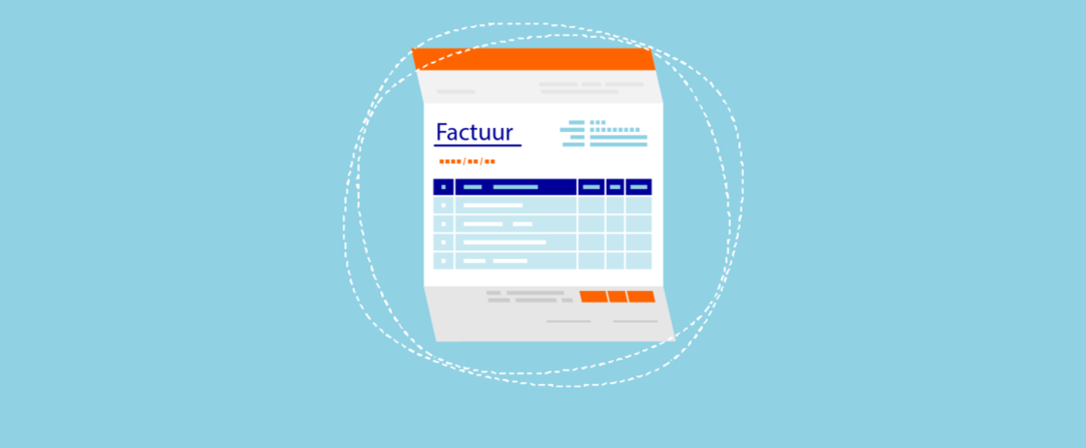

# Opdracht

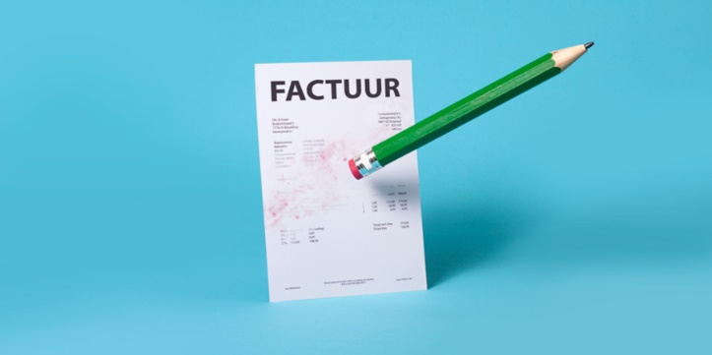Voor mijn persoonlijke opdracht heb ik als opdracht gekozen om een factuur systeem te maken. Met dit systeem kunnen gebruikers hun klanten / bedrijven maandelijks een factuur genereren. De genereerde facturen moeten gedownload kunnen worden. Optioneel is dat de facturen verstuurd worden naar de bedrijven. De gebruikers kunnen ook een incasso bestand generen aan de hand van de genereerde facturen. Er zijn 2 soorten incasso’s: een First en een Recurring. Deze incasso’s zijn voor de gebruiker zelf en moet ze dus zelf kunnen downloaden.

## MoSCoW

# Functioneel Ontwerp

## Functionaliteiten

De gebruiker moet bedrijven kunne aanmaken, aanpassen en verwijderen. Een bedrijf bestaat uit de volgende velden:

* Naam bedrijf*
* Klanten nummer
* IBAN*
* IBAN Ternaamstelling*
* Telefoonnummer
* Website
* Email*
* Address 1*
* Address 2
* Mandaat datum*

De gebruiker kan ook contracten aanmaken, aanpassen en verwijderen. Een contract bestaat uit de volgende velden:

* Naam
* Omschrijving
* Prijs

Bij een bedrijf kunnen uiteindelijk meerdere contracten gekoppeld worden. Ook kan een contract vaker bij een bedrijf terug kommen. Een contract heeft bij een bedrijf een startdatum en een einddatum. Wanneer de einddatum niet is ingevuld is het contract geldig voor altijd en als hij wel is ingevuld dan is het contract geldig tot die datum.

De gebruiker kan gemakkelijk alle facturen maken van alle of de geselecteerde gebruikers. Eventueel kunnen deze facturen door gemaild worden naar de bedrijven / accountant van het bedrijf.

De gebruiker moet incasso’s kunnen genereren: een First en een Recurring. De data die hier in staat moet overeen komen met de laatste gemaakte facturen.

## Wireframes

# Technisch Ontwerp

## Genereren facturen

### Requirements

* Template vullen met data
  + Placeholders invullen
  + Table vullen
* Gemaakte factuur opslaan als pdf
* Gemaakte factuur zippen
* Overgebleven bestanden verwijderen van server
* Zip kunnen downloaden
* Server schoonhouden
  + Dagelijks de gemaakte zipbestanden verwijderen
* Kunnen selecteren welke voor welke bedrijven een factuur gemaakt moet worden.

### UseCases

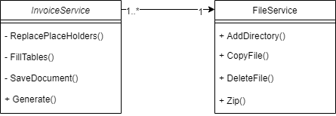

### Testplan

### UI schetsen

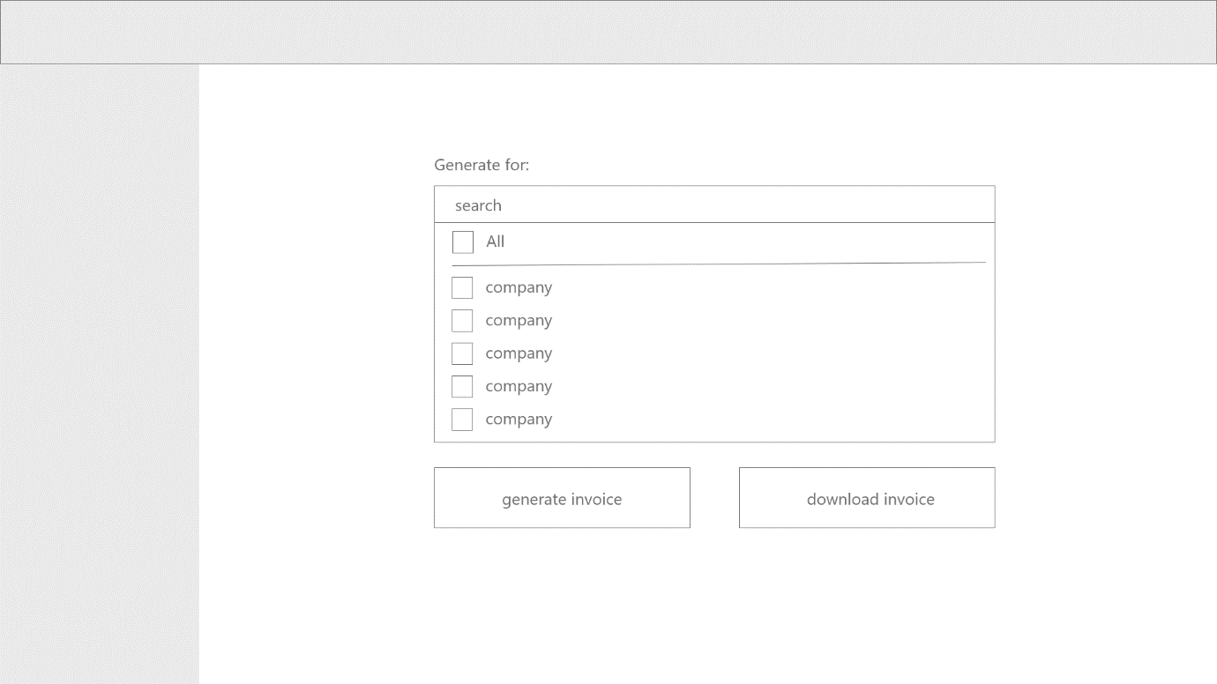

### Test Matrix

## Database Model

